【咖啡文化网页设计分析】

一、设计目的

1.熟练掌握HTML在组织结构上的优势。

2.熟练掌握CSS在网页布局中的应用。

3.学习Web标准及浏览器的兼容性。

二、设计步骤

1.功能性需求分析

该网站共有三个页面，其中每一个页面的屏幕截图及主要功能如下所列。

（1）首页：

屏幕截图：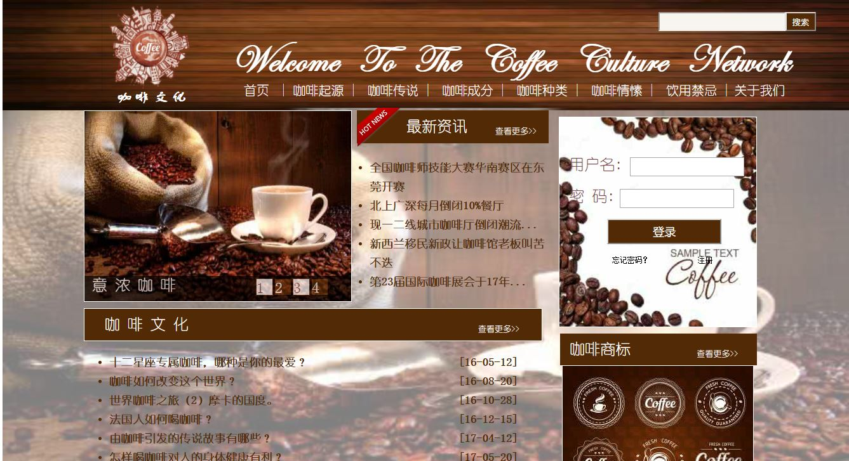

图1 首页屏幕截图

（2）列表页：

屏幕截图：

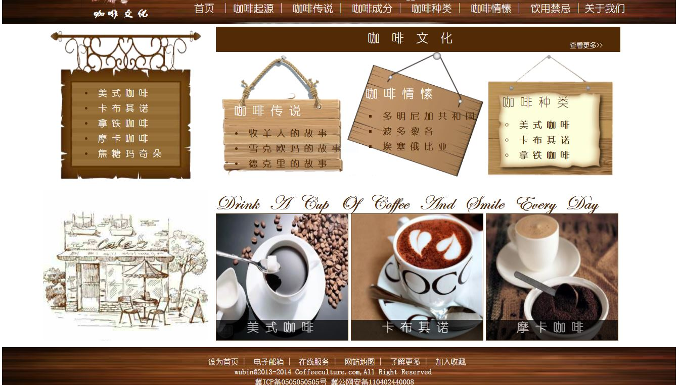

图2 列表页屏幕截图

（3）内容页：

屏幕截图：

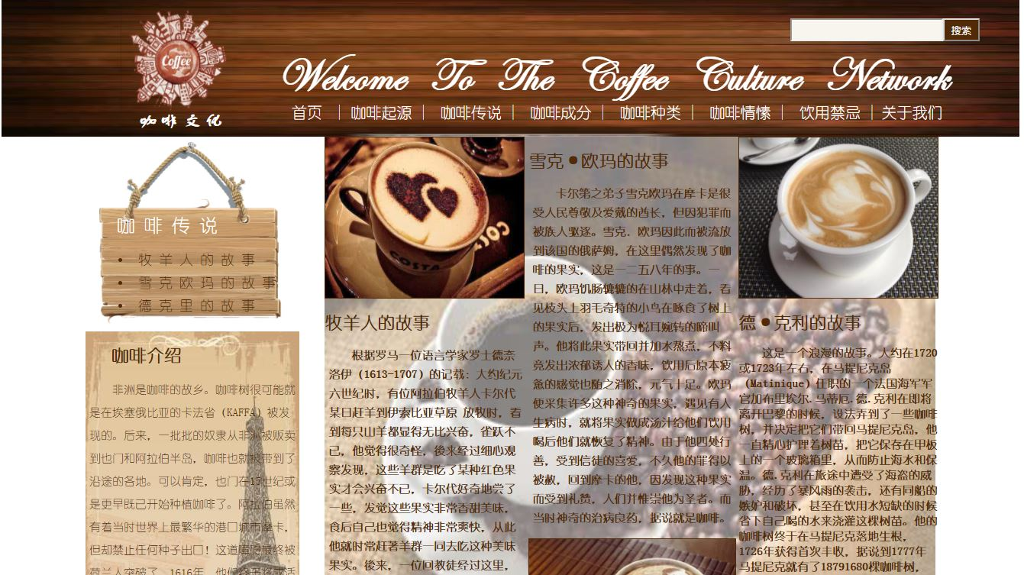

图3 内容页屏幕截图

1. 本实验目录结构如下：

image 为图片资源；

index.css 、list.css 、content.css文件为样式表文件；

index.html 、list.html 、content.html 文件为网页文件。

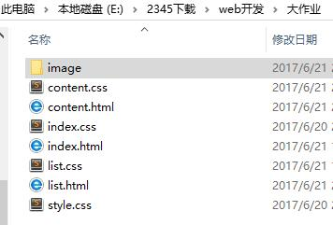图4 目录结构截图

3.步骤

（1）基本设计思路：

1、确定网页的整体结构，对网页进行区块的划分（把网页划分成页面头部、页面中部和页面底部）

<div id="header"></div>

<div id="content"></div>

<div id="footer"></div>

2、编写网页的 HTML 结构：使用<div>和<span>标签以及其它语义性标签建立 HTML基本结构。

3、使用 CSS 实现结构布局：结合使用 CSS 盒子模型、display 属性、float 属性以及 position 属性等实现网页结构布局。

1. 添加 CSS 样式修饰，完善网页效果。

（2）具体设计：

1、首先设置通用样式，在style.css中设置网页的通用样式，设置网页中大部分文字的大小和字体，链接的样式及三个网页中相同的首部标头的设置。效果为图6所示。

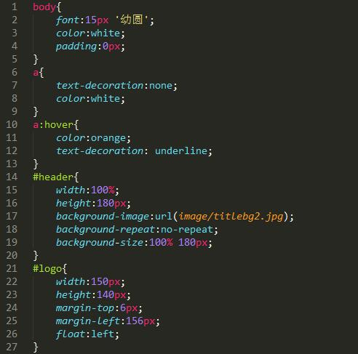图5 style.css截图



图6 style.css效果截图

2、然后在index.css 、list.css 、content.css中分别完成首页、列表页、内容 页中不同的设置。代码范例如图7

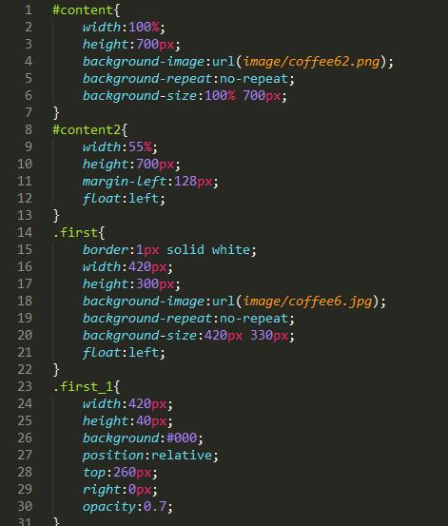

图7 index.css效果截图

3、再在index.html 、list.html 、content.html写相应的网页代码。代码范例如图8

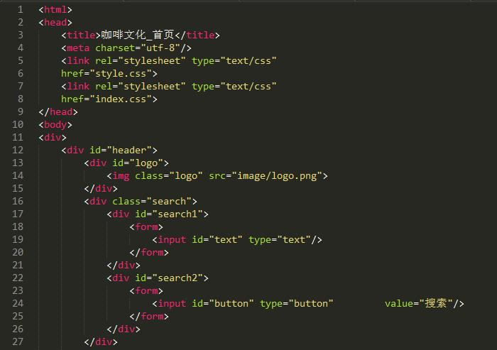

图8 index.html效果截图

1. 调试浏览器兼容性（以首页为例）

(1)在谷歌中的表现（屏幕截图）如上面所展示的图1

在IE10+中的表现（屏幕截图）：

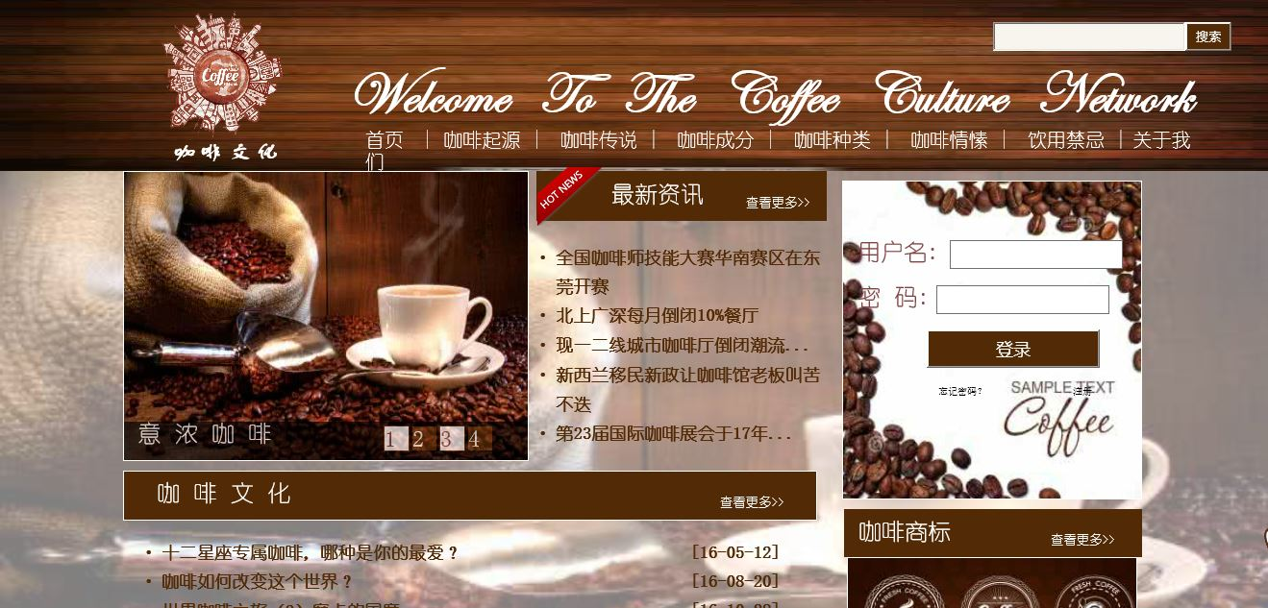

图9 在IE中效果截图

在火狐中的表现（屏幕截图）：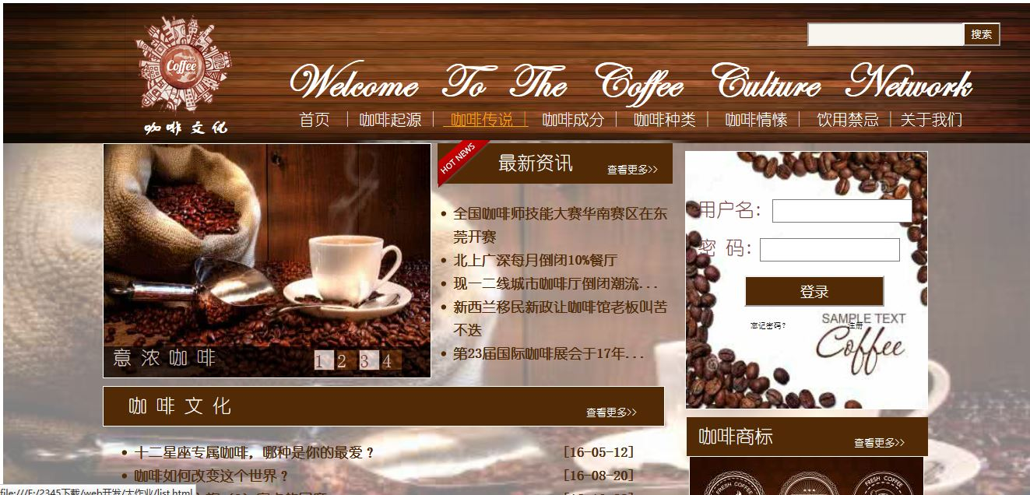

图10 在火狐中效果截图

常见问题：

1.网页居中问题

2.某些浏览器不支持某些属性。

3.不同浏览器的标签默认的外边距和内边距不同。

4.块属性标签float后，又有横行的margin情况下，margin比设置的大

解决措施：

1.加入body{text-align:center}

2.尽量使代码符合w3c标准。

3.CSS里中加{margin:0; padding:0;}

4.在float的标签样式控制中加入 display:inline;将其转化为行内属性。

1. 设计总结

1.编写HTML代码的经验：在网站中打开页面进行测试时，可以右击选择检查，进行临时的更改，确定合适的数据。

2.CSS布局的经验：要相对简洁，布局合理，结构清晰。

3.调整浏览器兼容性经验：

编写代码时选择正确的文档声明。尽量使代码符合w3c标准。

借助w3c提供的HTML验证器和CSS验证器对代码进行网上标准化验证。

1. 参考文献

教学课件